Figure S1: Provinces of Ecuador

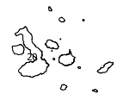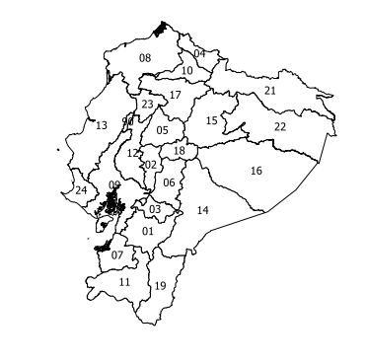
Code | Provinces
1 | Azuay
2 | Bolivar
3 | Cañar
4 | Carchi
5 | Cotopaxi
6 | Chimborazo
7 | El Oro
8 | Esmeraldas
9 | Guayas
10 | Imbabura
11 | Loja
12 | Los Rios
13 | Manabi
14 | Morona Santiago
15 | Napo
16 | Pastaza
17 | Pichincha
18 | Tungurahua
19 | Zamora Chinchipe
20 | Galapagos
21 | Sucumbios
22 | Orellana
23 | Santo Domingo de los Tsachilas
24 | Santa Elena

Figure S2: Cantons in Western Ecuador
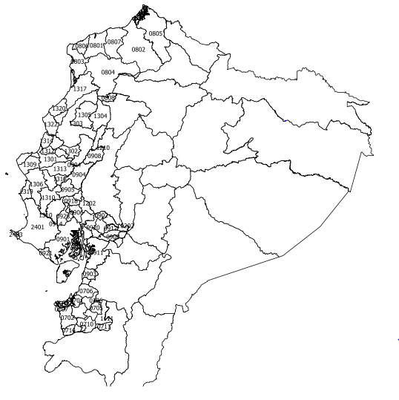

Canton Code | Canton | Province
701 | MACHALA | EL ORO
709 | PASAJE | EL ORO
712 | SANTA ROSA | EL ORO
706 | EL GUABO | EL ORO
713 | ZARUMA | EL ORO
703 | ATAHUALPA | EL ORO
705 | CHILLA | EL ORO
710 | PIÑAS | EL ORO
704 | BALSAS | EL ORO
711 | PORTOVELO | EL ORO
707 | HUAQUILLAS | EL ORO
714 | LAS LAJAS | EL ORO
702 | ARENILLAS | EL ORO
708 | MARCABELI | EL ORO
802 | ELOY ALFARO | ESMERALDAS
805 | SAN LORENZO | ESMERALDAS
803 | MUISNE | ESMERALDAS
806 | ATACAMES | ESMERALDAS
801 | ESMERALDAS | ESMERALDAS
808 | LA CONCORDIA | ESMERALDAS
807 | RIOVERDE | ESMERALDAS
804 | QUININDE | ESMERALDAS
902 | ALFREDO BAQUERIZO MORENO | GUAYAS
903 | BALAO | GUAYAS
921 | PLAYAS | GUAYAS
911 | NARANJAL | GUAYAS
907 | DURAN | GUAYAS
901 | GUAYAQUIL | GUAYAS
920 | SAN JACINTO DE YAGUACHI | GUAYAS
909 | EL TRIUNFO | GUAYAS
910 | MILAGRO | GUAYAS
912 | NARANJITO | GUAYAS
922 | SIMON BOLIVAR | GUAYAS
923 | CRNEL. MARCELINO MARIDUEÑA | GUAYAS
927 | GNRAL. ANTONIO ELIZALDE | GUAYAS
908 | EMPALME | GUAYAS
914 | PEDRO CARBO | GUAYAS
928 | ISIDRO AYORA | GUAYAS
924 | LOMAS DE SARGENTILLO | GUAYAS
925 | NOBOL | GUAYAS
918 | SANTA LUCIA | GUAYAS
906 | DAULE | GUAYAS
919 | SALITRE | GUAYAS
916 | SAMBORONDON | GUAYAS
905 | COLIMES | GUAYAS
913 | PALESTINA | GUAYAS
904 | BALZAR | GUAYAS
908 | EMPALME | GUAYAS
904 | BALZAR | GUAYAS
921 | PLAYAS | GUAYAS
914 | PEDRO CARBO | GUAYAS
928 | ISIDRO AYORA | GUAYAS
1311 | PICHINCHA | MANABI
1313 | SANTA ANA | MANABI
1318 | OLMEDO | MANABI
1317 | PEDERNALES | MANABI
1311 | PICHINCHA | MANABI
1315 | TOSAGUA | MANABI
1302 | BOLIVAR | MANABI
1322 | SAN VICENTE | MANABI
1320 | JAMA | MANABI
1304 | EL CARMEN | MANABI
1303 | CHONE | MANABI
1305 | FLAVIO ALFARO | MANABI
1306 | JIPIJAPA | MANABI
1310 | PAJAN | MANABI
1313 | SANTA ANA | MANABI
1316 | 24 DE MAYO | MANABI
1318 | OLMEDO | MANABI
1319 | PUERTO LOPEZ | MANABI
1308 | MANTA | MANABI
1309 | MONTECRISTI | MANABI
1312 | ROCAFUERTE | MANABI
1307 | JUNIN | MANABI
1301 | PORTOVIEJO | MANABI
1321 | JARAMIJO | MANABI
1314 | SUCRE | MANABI
1310 | PAJAN | MANABI
2401 | SANTA ELENA | SANTA ELENA
2402 | LA LIBERTAD | SANTA ELENA
2403 | SALINAS | SANTA ELENA
9004 | EL PIEDRERO | ZONA NO DELIMITADA
9003 | MANGA DEL CURA | ZONA NO DELIMITADA

Figure S3: Cantons in Central Ecuador
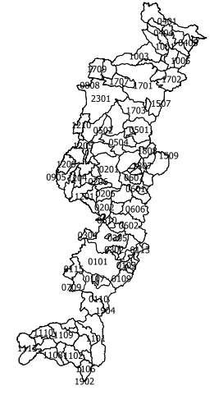

Canton Code | Canton | Province
101 | CUENCA | AZUAY
102 | GIRON | AZUAY
103 | GUALACEO | AZUAY
104 | NABON | AZUAY
105 | PAUTE | AZUAY
106 | PUCARA | AZUAY
107 | SAN FERNANDO | AZUAY
108 | SANTA ISABEL | AZUAY
109 | SIGSIG | AZUAY
110 | OÑA | AZUAY
111 | CHORDELEG | AZUAY
112 | EL PAN | AZUAY
113 | SEVILLA DE ORO | AZUAY
114 | GUACHAPALA | AZUAY
115 | CAMILO PONCE ENRIQUEZ | AZUAY
201 | GUARANDA | BOLIVAR
202 | CHILLANES | BOLIVAR
203 | CHIMBO | BOLIVAR
204 | ECHEANDIA | BOLIVAR
205 | SAN MIGUEL | BOLIVAR
206 | CALUMA | BOLIVAR
207 | LAS NAVES | BOLIVAR
301 | AZOGUES | CAÑAR
302 | BIBLIAN | CAÑAR
303 | CAÑAR | CAÑAR
304 | LA TRONCAL | CAÑAR
305 | EL TAMBO | CAÑAR
306 | DELEG | CAÑAR
307 | SUSCAL | CAÑAR
401 | TULCAN | CARCHI
402 | BOLIVAR | CARCHI
403 | ESPEJO | CARCHI
404 | MIRA | CARCHI
405 | MONTUFAR | CARCHI
406 | SAN PEDRO DE HUACA | CARCHI
501 | LATACUNGA | COTOPAXI
502 | LA MANA | COTOPAXI
503 | PANGUA | COTOPAXI
504 | PUJILI | COTOPAXI
505 | SALCEDO | COTOPAXI
506 | SAQUISILI | COTOPAXI
507 | SIGCHOS | COTOPAXI
601 | RIOBAMBA | CHIMBORAZO
602 | ALAUSI | CHIMBORAZO
603 | COLTA | CHIMBORAZO
604 | CHAMBO | CHIMBORAZO
605 | CHUNCHI | CHIMBORAZO
606 | GUAMOTE | CHIMBORAZO
607 | GUANO | CHIMBORAZO
608 | PALLATANGA | CHIMBORAZO
609 | PENIPE | CHIMBORAZO
610 | CUMANDA | CHIMBORAZO
704 | BALSAS | EL ORO
708 | MARCABELI | EL ORO
709 | PASAJE | EL ORO
713 | ZARUMA | EL ORO
714 | LAS LAJAS | EL ORO
808 | LA CONCORDIA | ESMERALDAS
901 | GUAYAQUIL | GUAYAS
905 | COLIMES | GUAYAS
916 | SAMBORONDON | GUAYAS
923 | CRNEL. MARCELINO MARIDUEÑA | GUAYAS
927 | GNRAL. ANTONIO ELIZALDE | GUAYAS
1001 | IBARRA | IMBABURA
1002 | ANTONIO ANTE | IMBABURA
1003 | COTACACHI | IMBABURA
1004 | OTAVALO | IMBABURA
1005 | PIMAMPIRO | IMBABURA
1006 | SAN MIGUEL DE URCUQUI | IMBABURA
1101 | LOJA | LOJA
1102 | CALVAS | LOJA
1103 | CATAMAYO | LOJA
1104 | CELICA | LOJA
1105 | CHAGUARPAMBA | LOJA
1106 | ESPINDOLA | LOJA
1107 | GONZANAMA | LOJA
1108 | MACARA | LOJA
1109 | PALTAS | LOJA
1110 | PUYANGO | LOJA
1111 | SARAGURO | LOJA
1112 | SOZORANGA | LOJA
1113 | ZAPOTILLO | LOJA
1114 | PINDAL | LOJA
1115 | QUILANGA | LOJA
1116 | OLMEDO | LOJA
1201 | BABAHOYO | LOS RIOS
1202 | BABA | LOS RIOS
1203 | MONTALVO | LOS RIOS
1204 | PUEBLOVIEJO | LOS RIOS
1205 | QUEVEDO | LOS RIOS
1206 | URDANETA | LOS RIOS
1207 | VENTANAS | LOS RIOS
1208 | VINCES | LOS RIOS
1209 | PALENQUE | LOS RIOS
1210 | BUENA FE | LOS RIOS
1211 | VALENCIA | LOS RIOS
1212 | MOCACHE | LOS RIOS
1213 | QUINSALOMA | LOS RIOS
1403 | LIMON INDANZA | MORONA SANTIAGO
1405 | SANTIAGO | MORONA SANTIAGO
1406 | SUCUA | MORONA SANTIAGO
1501 | TENA | NAPO
1504 | EL CHACO | NAPO
1507 | QUIJOS | NAPO
1509 | CARLOS JULIO AROSEMENA TOLA | NAPO
1701 | QUITO | PICHINCHA
1702 | CAYAMBE | PICHINCHA
1703 | MEJIA | PICHINCHA
1704 | PEDRO MONCAYO | PICHINCHA
1705 | RUMIÐAHUI | PICHINCHA
1707 | SAN MIGUEL DE LOS BANCOS | PICHINCHA
1708 | PEDRO VICENTE MALDONADO | PICHINCHA
1709 | PUERTO QUITO | PICHINCHA
1801 | AMBATO | TUNGURAHUA
1802 | BAÑOS DE AGUA SANTA | TUNGURAHUA
1803 | CEVALLOS | TUNGURAHUA
1804 | MOCHA | TUNGURAHUA
1805 | PATATE | TUNGURAHUA
1806 | QUERO | TUNGURAHUA
1807 | SAN PEDRO DE PELILEO | TUNGURAHUA
1808 | SANTIAGO DE PILLARO | TUNGURAHUA
1809 | TISALEO | TUNGURAHUA
1902 | CHINCHIPE | ZAMORA CHINCHIPE
1904 | YACUAMBI | ZAMORA CHINCHIPE
2105 | SUCUMBIOS | SUCUMBIOS
2301 | SANTO DOMINGO | SANTO DOMINGO DE LOS TSACHILAS

Figure S4: Cantons in Eastern Ecuador
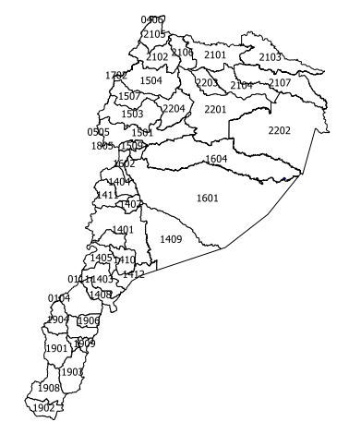
Canton Code | Canton | Province
103 | GUALACEO | AZUAY
104 | NABON | AZUAY
110 | OÑA | AZUAY
111 | CHORDELEG | AZUAY
112 | EL PAN | AZUAY
401 | TULCAN | CARCHI
402 | BOLIVAR | CARCHI
405 | MONTUFAR | CARCHI
406 | SAN PEDRO DE HUACA | CARCHI
501 | LATACUNGA | COTOPAXI
505 | SALCEDO | COTOPAXI
601 | RIOBAMBA | CHIMBORAZO
604 | CHAMBO | CHIMBORAZO
1111 | SARAGURO | LOJA
1401 | MORONA | MORONA SANTIAGO
1402 | GUALAQUIZA | MORONA SANTIAGO
1403 | LIMON INDANZA | MORONA SANTIAGO
1404 | PALORA | MORONA SANTIAGO
1405 | SANTIAGO | MORONA SANTIAGO
1406 | SUCUA | MORONA SANTIAGO
1407 | HUAMBOYA | MORONA SANTIAGO
1408 | SAN JUAN BOSCO | MORONA SANTIAGO
1409 | TAISHA | MORONA SANTIAGO
1410 | LOGROÐO | MORONA SANTIAGO
1411 | PABLO SEXTO | MORONA SANTIAGO
1412 | TIWINTZA | MORONA SANTIAGO
1501 | TENA | NAPO
1503 | ARCHIDONA | NAPO
1504 | EL CHACO | NAPO
1507 | QUIJOS | NAPO
1509 | CARLOS JULIO AROSEMENA TOLA | NAPO
1601 | PASTAZA | PASTAZA
1602 | MERA | PASTAZA
1603 | SANTA CLARA | PASTAZA
1604 | ARAJUNO | PASTAZA
1701 | QUITO | PICHINCHA
1702 | CAYAMBE | PICHINCHA
1805 | PATATE | TUNGURAHUA
1901 | ZAMORA | ZAMORA CHINCHIPE
1902 | CHINCHIPE | ZAMORA CHINCHIPE
1903 | NANGARITZA | ZAMORA CHINCHIPE
1904 | YACUAMBI | ZAMORA CHINCHIPE
1905 | YANTZAZA | ZAMORA CHINCHIPE
1906 | EL PANGUI | ZAMORA CHINCHIPE
1907 | CENTINELA DEL CONDOR | ZAMORA CHINCHIPE
1908 | PALANDA | ZAMORA CHINCHIPE
1909 | PAQUISHA | ZAMORA CHINCHIPE
2101 | LAGO AGRIO | SUCUMBIOS
2102 | GONZALO PIZARRO | SUCUMBIOS
2103 | PUTUMAYO | SUCUMBIOS
2104 | SHUSHUFINDI | SUCUMBIOS
2105 | SUCUMBIOS | SUCUMBIOS
2106 | CASCALES | SUCUMBIOS
2107 | CUYABENO | SUCUMBIOS
2201 | ORELLANA | ORELLANA
2202 | AGUARICO | ORELLANA
2203 | LA JOYA DE LOS SACHAS | ORELLANA
2204 | LORETO | ORELLANA

